Boniversum-Umfrage zeigt: Großteil der Verbraucher weiß
um Bonitätsprüfungen und steht diesen aufgeschlossen gegenüber

Sind Auskunfteien besser als ihr Ruf?

Neuss, 27. März 2019 – Auskunfteien stehen immer wieder in der Kritik. Die Vorwürfe: Ungerechte Bewertungen, intransparente Scoring-Systeme, falsche Daten und der Endkunde wisse nicht, was passiere. Aber was denken die Verbraucher wirklich? Die aktuelle Umfrage „Bonitätsprüfungen & Selbstauskunft“ der Creditreform Boniversum GmbH belegt: Die große Mehrheit der befragten Verbraucher steht Bonitätsprüfungen aufgeschlossen gegenüber. 93 Prozent der Befragten wissen um die Prüfung ihrer Bonität und die meisten erachten entsprechende Verfahren als eher positiv. Ein Großteil der Befragten bestätigt außerdem die Korrektheit der Daten bei eingeholten Selbstauskünften und zwei Drittel sind bereit, Daten bei der Auskunftei freiwillig einzureichen, wenn sie dadurch ihre Bonität positiv beeinflussen könnten.

An der repräsentativen Erhebung der Creditreform Boniversum GmbH nahmen 1.004 Personen zwischen 18 bis 69 Jahren teil. Die Online-Umfrage unterstreicht: Nahezu jedem Befragten ist bekannt, dass Unternehmen die Zahlungsfähigkeit bzw. Kreditwürdigkeit ihrer Kunden prüfen und dabei auf Daten von Auskunfteien zurückgreifen. 69 Prozent der Befragten ist eine Prüfung ihrer Bonität bereits mindestens einmal aufgefallen bzw. bewusst geworden.

Geprüft werden ist für die meisten Verbraucher in Ordnung
Die Mehrheit der befragten Verbraucher bewertet Prüfungen ihrer Kreditwürdigkeit als positiv. Besonders, wenn die Prüfung im Rahmen einer Kredit- oder Finanzierungsanfrage bei einer Bank vor Ort vorgenommen wird (88 Prozent). Ähnlich verhält es sich bei einer Kredit- oder Finanzierungsanfrage im Internet (87 Prozent sehen dies im positiven Bereich). Eher aufgeschlossen zeigen sich die Verbraucher auch bei Prüfungen durch Strom- oder Mobilfunkanbieter. Etwas weniger Verständnis haben die Befragten für Bonitätsprüfung beim Abschluss von Versicherungen (60 Prozent „positive Bewertung“) und bei Einkäufen im Online-Handel (59 Prozent „positive Bewertung“).

Mehrzahl der Verbraucher hatte noch keine Probleme bei Bonitätsprüfungen
62 Prozent der Umfrageteilnehmer sahen sich noch nie mit Problemen bei Prüfungen ihrer Bonität konfrontiert. Tauchte doch ein Problem auf, dann am häufigsten bei einer Kredit- oder Finanzierungsanfrage bei einer Bank vor Ort (35 Prozent) bzw. im Internet (34 Prozent) oder bei einem Einkauf im Online-Shop (33 Prozent). In solchen Fällen wurde z. B. eine Kreditanfrage abgelehnt oder vom Unternehmen ein „Kauf auf Rechnung“ verwehrt.

Gut informiert über kostenlose Selbstauskunft
85 Prozent der Befragten wissen, dass sie bei jeder Auskunftei eine kostenlose Selbstauskunft bestellen können, um ihre gespeicherten Daten und ihren Bonitätsscore zu überprüfen. 81 Prozent wissen, dass falsche (persönliche) Daten die Bonität negativ beeinflussen können. Nur 26 Prozent ist bekannt, dass es neben der Schufa weitere Auskunfteien gibt.

Selbstauskünfte werden zu wenig angefragt
Obwohl die Verbraucher wissen, dass sie über eine Selbstauskunft die Daten zu ihrer Person prüfen und ggf. korrigieren lassen können, werden Selbstauskünfte noch nicht hinreichend eingeholt. Nur 31 Prozent der Befragten haben schon einmal eine Selbstauskunft bestellt. Die Unwissenheit der Verbraucher über weitere Auskunfteien außer der Schufa spiegelt sich in den Antworten auf die Frage, bei welchen Anbietern eine Auskunft eingeholt wurde. Die Schufa wurde von 96 Prozent der „Selbstüberprüfer“ angefragt. Auf Platz 2 folgt die Creditreform Boniversum GmbH mit rund sechs Prozent der Nennungen.

Nur wenig Verbraucher beanstanden falsche Datensätze
80 Prozent der Verbraucher, die schon einmal eine Selbstauskunft bei einer Auskunftei eingeholt haben, bescheinigen die Korrektheit der von der Auskunftei genutzten Daten. 12 Prozent gaben an, dass ihre Selbstauskunft falsche Einträge enthalten habe, fünf Prozent fanden veraltete oder falsche Adressdaten und drei Prozent falsche oder veraltete persönliche Daten.

Verbraucher sind bereit, auch eigene Daten einzuliefern
Gilt der Deutsche gemeinhin als wenig freizügig in der Preisgabe seiner persönlichen Daten, zeigt sich hinsichtlich der Pflege seines Datensatzes bei Auskunfteien ein anderes Bild. Ralf Zirbes erklärt: „Der Verbraucher legt großen Wert auf Datenschutz, sieht aber auch seinen Vorteil. Unsere Umfrage zeigt, dass rund 63 Prozent im Prinzip zu freiwilligen Angaben bei Auskunfteien bereit sind, sofern ihr Bonitäts-Score davon profitiert und gesteigert wird. Trotzdem könnte die Bereitschaft zur Einholung einer Selbstauskunft noch größer und selbstverständlicher sein. Wir wünschen uns noch mehr Verbraucher, die sich für ihre eigenen Daten interessieren und diese generell im Blick behalten wollen.“

Weitere Informationen zur Umfrage „Bonitätsprüfungen & Selbstauskunft“ unter: https://www.boniversum.de/studien/verbraucherumfragen/bonitaetspruefungen-und-selbstauskunft

Zeichenzahl: 5.011

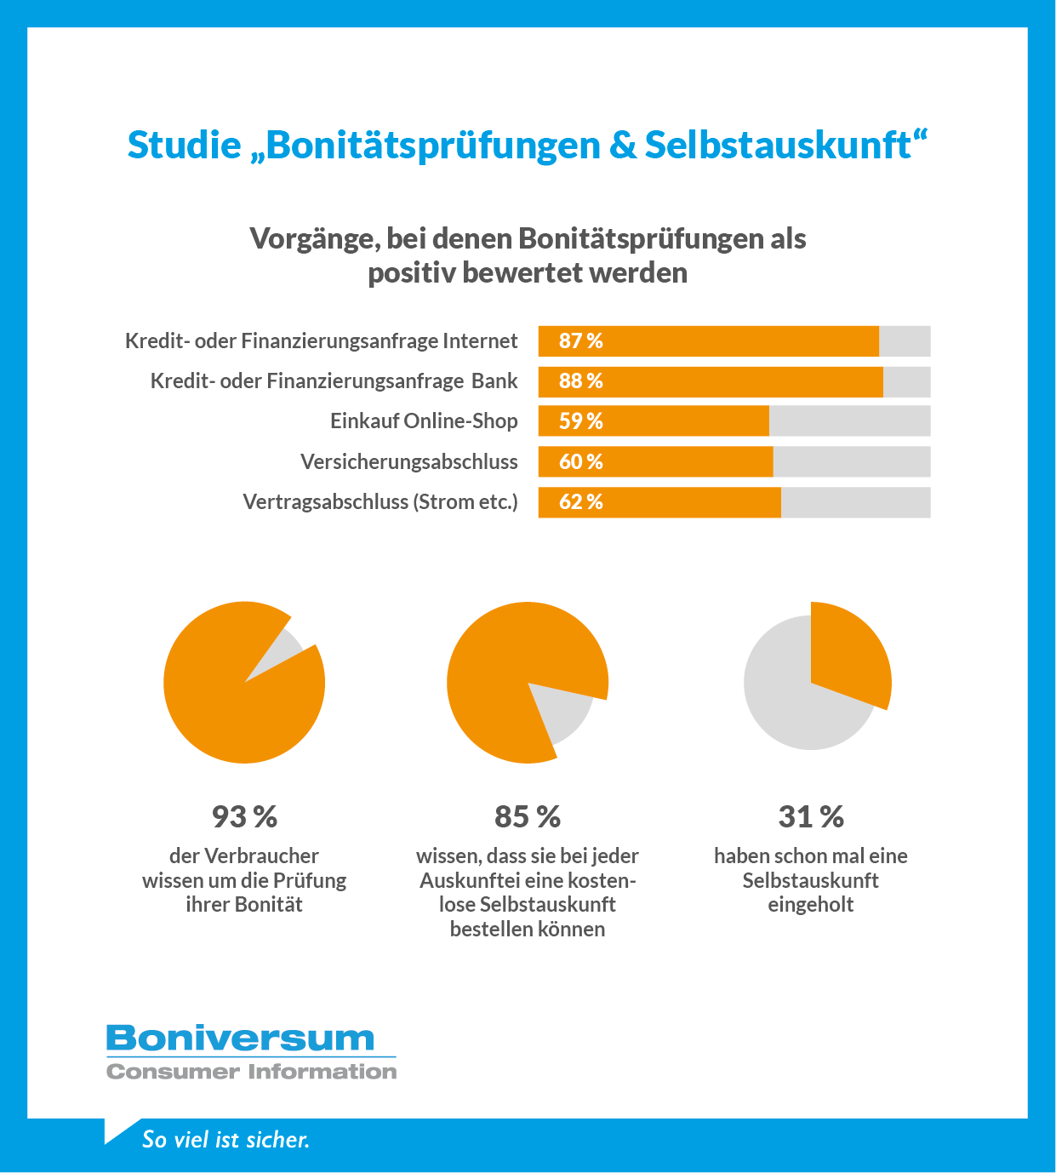
Boniversum Studie „Bonitätsprüfungen & Selbstauskunft“

Kurzporträt Creditreform Boniversum GmbH:

Die Creditreform Boniversum GmbH (Boniversum) ist einer der führenden Anbieter von Bonitätsinformationen über Privatpersonen in Deutschland. Boniversum wurde 1997 gegründet und ist ein Unternehmen der Creditreform Gruppe. Das Unternehmen bietet Verbraucherinformationen und integrierte Risikomanagementlösungen für die kreditgebende Wirtschaft wie Versandhändler, Online-Shops, Touristikunternehmen, Banken, Versicherungen, Wohnungsgesellschaften und viele mehr. Regelmäßig veröffentlicht Boniversum in Zusammenarbeit mit renommierten Partnern und Instituten umfangreiche Studien und Umfragen, um Trends frühzeitig vorherzusehen und Veränderungen im Verbraucher- bzw. Schuldnerverhalten oder in der Kreditaffinität sicher zu prognostizieren. www.boniversum.de

Weitere Informationen:  Creditreform Boniversum GmbH  Hellersbergstraße 11  41460 Neuss  Ansprechpartner:  Aleksandra Gulba  -Presseabteilung-  Tel.: +49 (0) 2131-109-5103  E-Mail: a.gulba@boniversum.de  www.boniversum.de | PR-Agentur:  punctum pr-agentur GmbH  Neuer Zollhof 3  40221 Düsseldorf  Ansprechpartner:  Ulrike Peter  -Geschäftsführerin-  Tel.: +49 (0) 211-9717977-0  E-Mail: pr@punctum-pr.de  www.punctum-pr.de

